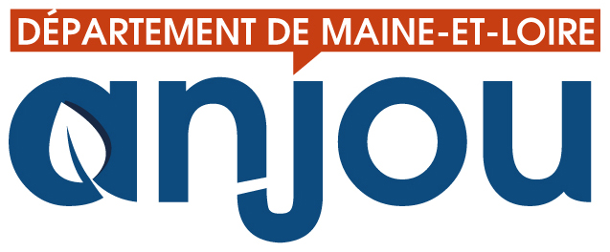**Dossier E3D**

« Établissement en Démarche de Développement Durable »

A retourner avant le 15 mars 2018 à : [isabelle.bernard@ac-nantes.fr](mailto:isabelle.bernard@ac-nantes.fr)

|  |  |
| --- | --- |
| Établissement  (adresse) : |  |
| Coordonnateur ou référent pédagogique  pour le dossier E3D (nom, fonction) : |  |
| Contact (téléphone, courriel) : |  |

##### Pilotage et implication de la communauté éducative

|  |  |
| --- | --- |
| * 1. Références au développement durable dans le projet d'établissement :   Objectifs visés au regard du contexte de l’établissement :  Thème de travail E3D : |  |
| * 1. Composition du comité de pilotage   2. Composition de l’équipe impliquée dans le projet E3D : | Direction (préciser la fonction) :  Enseignants (préciser la discipline enseignée) :  Personnels non enseignants, agents territoriaux impliqués (préciser leur fonction), autres : |
| * 1. Modalités de régulation ou de concertation : |  |

##### Continuité entre les enseignements, la vie scolaire et la gestion de l’Ecole ou de l’établissement

|  |  |
| --- | --- |
| * 1. Mise en œuvre concrète du développement durable dans l’établissement : | Actions de gestion de l’établissement mises en œuvre par la Collectivité Locale compétente (Département) en matière de développement durable (ex : restauration, rénovation des bâtiments, espaces verts, déchets,  chauffage…) :  Autres actions de vie scolaire existantes dans l’établissement (ex : santé, transport, solidarité….) : |
| * 1. Continuité entre ces actions concrètes de développement durable avec les enseignements et les compétences disciplinaires ou transversales à acquérir (préciser les disciplines et les enseignants concernés) : |  |
| * 1. Projet(s) interdisciplinaire(s) associé(s) au développement durable (préciser les classes et les enseignants concernés) : |  |

##### Ouverture sur l’extérieur et partenariats

|  |  |
| --- | --- |
| * 1. Ressources et contraintes du territoire d’implantation de l’établissement (situation géographique, environnement, acteurs…) :  Modalités de partenariat avec la collectivité territoriale de rattachement (conseil départemental) : |  |
| * 1. Modalités de partenariat associatif - rôle du partenaire et des professeurs dans le projet :  Autres partenariats (milieu professionnel, établissements publics...) en lien avec une stratégie de territoire de type agenda 21 : |  |

##### Communication et évaluation

|  |  |
| --- | --- |
| * 1. Modalités de communication interne :   Modalités de communication externe : |  |
| * 1. Bilan et auto-évaluation des actions : indicateurs quantitatifs et/ou qualitatifs retenus. |  |

##### Niveau excellence (à renseigner uniquement par les unités d’enseignement déjà labellisées)

|  |  |
| --- | --- |
| * 1. Modification globale du fonctionnement de l’établissement depuis l’obtention du label E3D : * Evolution du projet d’établissement * Evolution de la communication (rubrique EDD du site de l’établissement, plaquette, affichage…) * Evolution des actions * Nouvelles chartes, nouveaux protocoles * …. |  |
| * 1. Montage d’actions remarquables et transférables : * Dans le réseau de l’établissement * Dans le bassin de formation * Vers d’autres établissements ou d’autres partenaires (entreprises, associations, collectivités…) |  |
| * 1. Stratégie de pérennisation : * Acteurs * Actions * Partenariats * … |  |

Documents complémentaires éventuels (à joindre au format PDF au dossier ou à adresser par voie postale) : Projet d’établissement – Compte rendu de comité de pilotage E3D – Compte rendu de réunions impliquant l’EDD – Annexes diverses illustrant les actions EDD.

**Cachet de l’établissement – Date et signature du chef d’établissement.**